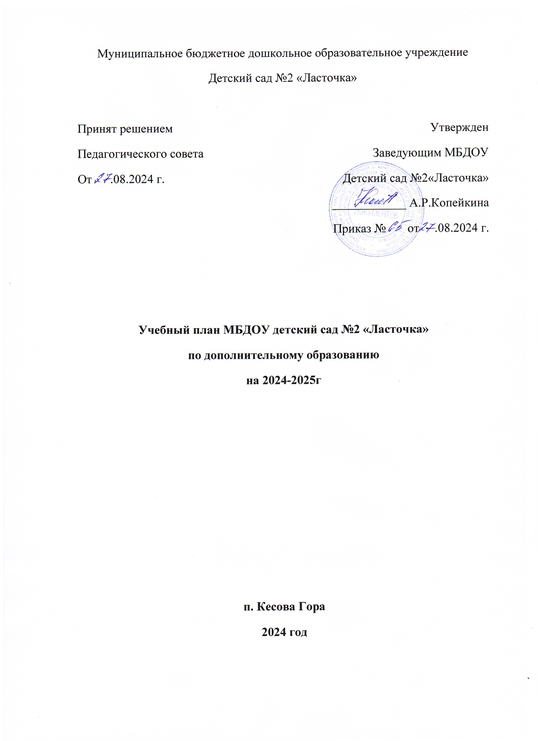

**Пояснительная записка**

Учебный план дополнительных образовательных услуг МБДОУ детский сад №2 «Ласточка» - нормативный правовой акт, устанавливающий объем учебного времени, отводимого на изучение программы дополнительного образования детей дошкольного возраста МБДОУ детский сад № 2 «Ласточка» и ее учебно-методическое обеспечение.

Учебный план дополнительных образовательных услуг МБДОУ детский сад № 2 «Ласточка» составлен на основе следующих нормативных документов:

Федеральный закон РФ №273-ФЗ от 29.12.2012 «Об образовании в Российской Федерации»;

Закон РФ «Об основных гарантиях прав ребёнка в Российской Федерации» (№ 124-ФЗ от 24.07. 1998);

Закон РФ «Санитарно-эпидемиологическом благополучии населения» (№52-ФЗ от 30.03. 1999 г.);

Федеральный государственный образовательный стандарт дошкольного образования, утвержденный приказом Министерства образования РФ №1155 от 17.10.2013;

Письмо Минобразования и науки РФ №06-1844 от 11.12.2006 «О примерных требованиях к программам дополнительного образования детей»;

Письмо Минобразования и науки РФ № 65/23-16 от 14.03. 2000 г. «О гигиенических требованиях к максимальной нагрузке на детей дошкольного возраста в организованных формах обучения»;

Постановление Главного государственного санитарного врача РФ от 15.05.2013 г. № 26 «Санитарно-эпидемиологические требования к устройству, содержанию и организации режима работы дошкольных образовательных организаций» (СанПиН 2.4.1.3049-13);

Лицензия на право ведения образовательной деятельности;

Положение о дополнительном образовании МБДОУ детский сад №2 «Ласточка»;

Устав МБДОУ детский сад № 2 «Ласточка».

Деятельность по оказанию дополнительных образовательных услуг МБДОУ детский сад №2 «Ласточка» направлена на максимальное удовлетворение образовательных запросов на основе дифференциации и индивидуализации обучения с помощью современных образовательных программ и технологий.

В 2024-2025 в МБДОУ детский сад №2 «Ласточка» будет предоставляться четыре дополнительные образовательные услуги по двум направлениям:

1. Социально-педагогическая направленность:

- “Финансовая грамотность”, включает в себя занятия по экономическому просвещению детей старшего дошкольного возраста. Для детей 6-7 лет в объёме 32 часf в год;

- “Говоруша”, включает в себя занятия по речевому развитию детей. Для детей 5-6 лет в объеме 32 часов.

- «Добрый мир», включает в себя занятия по духовно-нравственному воспитанию детей 5-7 лет в объёме 36 часов.

- «Скорочтение» включает в себя занятия по речевому развитию детей 6-7 лет, в объёме 32 часа.

Педагог имеет право самостоятельно распределять часы по темам в пределах установленного времени. Правильно рассчитать ежемесячное и годовое количество часов поможет следующая формула: кол-во занятий в неделю х 4 недели (месячная норма) х 9 месяцев (годовая норма).

**2. Учебный план дополнительных образовательных услуг МБДОУ детский сад №2 «Ласточка»**

**2.1. Социально-педагогическая направленность:**

**1. «Финансовая грамотность»**

В основе программы лежат методические разработки:

1. Антонова Ю.Обсуждаем и играем: креативные задания для детей по финансовой грамотности. – М.: ВИТА-ПРЕСС, 2017.

2. Виноградова А. М. Воспитание нравственных чувств у старших дошкольников/ Под ред. А. М. Виноградовой. М. - 1989.

3. Меньшикова, О. И., Попова, Т. Л. Экономика детям, большим и маленьким -М.:ТЦ Сфера, 1994.

4. Сасова И. А. Экономическое воспитание детей в семье. М. - 1989.

5. Смоленцева А. А. Введение в мир экономики или, как мы играем в экономику: Учебное пособие: СПб, 2001.

6. Смоленцева А. А. Знакомим дошкольника с азами экономики с помощью сказок: Практическое пособие. -М.:АРКТИ, 2006.

7. Смоленцева, А. А. К проблеме экономического воспитания старших дошкольников/ А. А. Смоленцева, М. А Моисеева//Дошкольное воспитание. -1998-№5.

8. Ульева Е. Откуда берутся деньги?: Энциклопедия для малышей в сказках. Ростов н/Д: Феникс, 2018.

9.Страхович Л.В. Методические рекомендации: пособие для воспитателей дошкольных учреждений/Л.В.Страхович, Е.В.Семенкова, Л.Ю.Рыжаковская; серия книг «Занимательные финансы. Азы для дошкольников».-М.:ВИТА-ПРЕСС,2019

10. Стахович, Л.В. Образовательная программа «Азы финансовой культуры для дошкольников»: пособие для воспитателей, методистов и руководителей дошкольных учреждений /Л.В. Стахович, Е.В. Семенкова, Л.Ю. Рыжановская. 2-е изд.- М.: ВИТА-ПРЕСС, 2019.

11. Поварницина Г.П. , Киселева Ю.А.Финансовая грамотность дошкольника.

12. Кнышова, Л.В. Экономика для малышей, или как Миша стал бизнесменом / Л. В. Кнышова. - М. Просвещение, 1996.

|  |  |  |  |
| --- | --- | --- | --- |
| Группа | Всего в неделю | Количество ООД по месяцам  IX X XI XII I II III IV V | Всего занятий |
| Старшая группа (5-6 лет) | 1 | 4 4 4 4 3 4 4 4 4 | 32 |

|  |  |  |  |  |
| --- | --- | --- | --- | --- |
| Программа | Возрастная группа | Количество занятий неделя, месяц ,дни | Нагрузка в неделю | Всего количество часов |
| “Финансовая грамотность” | Старшая группа (5-6 лет) | 1 / 8 / 32 | 30 мин | 32 |

**2. “Говоруша”**

В основе программы лежат методические разработки:

1. Воробьева Т. А., Крупенчук О. И. Логопедические игры с мячом. – СПб.: «Литера», 2010. – 64 с.: ил. – (Серия «Уроки логопеда»).
2. Гомзяк О.С. Говорим правильно в 5-6 лет. Конспекты фронтальных занятий в старшей логогруппе.
3. Крупенчук О. И., Воробьева Т. А.  Исправляем произношение: комплексная методика коррекции артикуляционных расстройств. - СПб.: «Литера», 2010. – 96 с.: ил. – (Серия «Уроки логопеда»).
4. Крупенчук О.И. Научите меня говорить правильно.
5. НищеваН.В. Система коррекционной работы в логопедической группе для детей с общим недоразвитием речи.
6. Репина З.А., Буйко В.И. Уроки логопедии.
7. Ткаченко Т.А. Звуки и знаки. Гласные. - Юнвес, 2001 г. - 24 с. (Серия «Подготовка дошкольников к чтению и письму»)
8. Ткаченко Т.А. Логопедическая тетрадь. Развитие фонематического восприятия и навыков звукового анализа. СПб.:  ДЕТСТВО-ПРЕСС, 2000.

|  |  |  |  |
| --- | --- | --- | --- |
| Группа | Всего в неделю | Количество ООД по месяцам  X XI XII I II III IV V | Всего занятий |
| Старшая группа (5-6 лет) | 1 | 4 4 4 4 4 4 4 4 | 32 |

|  |  |  |  |  |
| --- | --- | --- | --- | --- |
| Программа | Возрастная группа | Количество занятий неделя, месяц ,дни | Нагрузка в неделю | Всего количество часов |
| “Говоруша” | Старшая группа (5-6 лет) | 1 / 8 / 32 | 30 мин | 32 |

**3. «Добрый мир»**

В основе программы лежат методические разработки:

1. Учебно - методический комплект. Духовно – нравственная культура. Православная культура для малышей. «Добрый мир». Л.Л. Шевченко. Центр поддержки культурно – исторических традиций Отечества. Московская область, 2011. Книга 1 Прогулки по дням творения. Книга 2 Хорошо-плохо, Книга 3 Семья. Родина. Православный храм. Наши меньшие друзья. Книга 4 Чему мы радуемся? Православные праздники.

|  |  |  |  |
| --- | --- | --- | --- |
| 1. Группа | Всего в неделю | Количество ООД по месяцам  YIII X XI XII I II III IV V | Всего занятий |
| Старшая группа (5-6 лет) | 1 | 4 4 4 4 4 4 4 4 4 | 36 |

|  |  |  |  |  |  |  |  |
| --- | --- | --- | --- | --- | --- | --- | --- |
| 1. Группа | | Всего в неделю | Количество ООД по месяцам  YIII X XI XII I II III IV V | | | | Всего занятий |
| Подготовительная (6-7 лет) | | 1 | 4 4 4 4 4 4 4 4 4 | | | | 36 |
|  | |  |  | | | |  |
| Программа | Возрастная группа | | | Количество занятий неделя, месяц ,дни | Нагрузка в неделю | Всего количество часов | |
| “Добрый мир” | Старшая группа (5-6 лет)  Подготовительная (-6-7 лет) | | | 1 / 9 / 36 | 30 мин | 36 | |

**3. «Скорочтение»**

В основе программы лежат методические разработки:

1. Л.А. Венгер «Готов ли ваш ребенок в школу?» М., 1994 .

2. С.Н. Леонович «Родная словесность» М., 1995.

3. «Готов ли ваш ребенок к школе» М., «Росмэн» 2001.

4. «Говорим правильно» М., «Олма-Пресс» 2001 г.

5. Алексеева М.М., Яшина В.И. Методика развития речи и обучения

родному языку дошкольников. – М., 2000.

6. Алексеева М.М., Яшина В.И. Речевое развитие дошкольников. – М.,

1999.

7. Бородич А.М. Методика развития речи детей. - М., 1981.

8. Бухвостова С.С. Формирование выразительной речи у детей старшего

дошкольного возраста. – Курск, 1976.

9. Венгер Л.А., Мухина В.С. Психология. – М., 1988.

10. Воспитание детей в старшей группе детского сада/Сост.: Г.М. Лямина. – М., 1984.

11. Детство: Программа развития и воспитания детей в детском саду/Под

ред. Т.И. Бабаевой, З.А. Михайловой, Л.М. Гурович. – Спб., 1996.

12. Занятия по развитию речи в детском саду. Программа и конспекты/Под ред. О.С. Ушаковой. – М., 2001.

|  |  |  |  |
| --- | --- | --- | --- |
| 1. Группа | Всего в неделю | Количество ООД по месяцам  X XI XII I II III IV V | Всего занятий |
| Подготовительная (6-7 лет) | 1 | 4 4 4 4 4 4 4 4 | 32 |